Работа с ветеранами Великой Отечественной войны, участниками трудового фронта, ветеранами педагогического труда

В целях организации патриотического воспитания, формирования у обучающихся гражданской ответственности и правового самосознания, в школе №22 в течение многих лет ведется шефская работа с ветеранами Великой Отечественной войны клуба «Боевые подруги» (13 человек), ветераны ВОВ по микроучастку (26 человек), участниками трудового фронта (88 человек), ветеранами педагогического труда (15 человека).
С 1986 года в школе работает клуб ветеранов «Боевые подруги», в котором объединены женщины ветераны ВОВ.
С 1986 года школа держит связь с городским «Советом ветеранов». Работа ведется через обширную переписку с архивами различных городов. Собирая материал о Елизавете Давыдовне Савчук, Сергее Сергеевиче Сырневе, учащиеся и учителя школы побывали в разных городах: в Волгограде, Ленинграде, Брестской крепости, Хабаровске, с.Верхняя Эконь, п.Таёжный. В результате поездок, встреч с ветеранами собран богатый материал, экспонаты для школьного музея, который пополнил музейную экспозицию.С 2004 года идёт работа по сбору материала для книги «Войной крещённые подруги». С 2008 года накапливается материал для книги «О ветеранах педагогического труда школы №22». В 2008 обновлено школой оборудование в музее и несколько экспозиций, в том числе экспозиции посвящённые 75-летию г.Комсомольска-на-Амуре «Славен город молодой – героической судьбой», к 40-летию школы «Это нашей истории строки», «Детство опалённое войной», «Города -герои».
Проведено закрепление ветеранов Великой Отечественной войны и трудового фронта, проживающих на микроучастке школы, ветеранов педагогического труда за классными коллективами.
Ребята и педагоги навещают ветеранов на дому, помогают одиноким в уборке квартиры, покупке продуктов, медикаментов, поздравляют с праздниками, юбилеями, приглашают на школьные мероприятия. Систематически ведется работа с ветеранами которые в годы войны были детьми и участвовали в боевых действиях (Гриненко А.И., Громова И.А., Курышев А.Н.,) родными, учителей работающих в нашей школе. Силами учащихся сделаны исследовательские работы «Моряки в годы войны», «Награды ВОВ (первые кавалеры ординов», «Помни Амур своих сыновей», «Герои Советского Союза - наши земляки», «Подвиг Комсомольчан на фронте и в тылу», «Стихи и песни о ВОВ 1941-1945 г.» и др… К 75-летию города написана работа и сделан реферат, где собран материал о родственниках умерших, участниках боевых сражений. К 70-летию края были представлены работы «Посмотри, как хорош, край в котором ты живёшь!» на городской конкурс «Я-Комсомольчанин». На ветеранов, проживающих на микроучастке школы, оформлена кар

Тесная дружба связывает учащихся с ветеранами педагогического труда, проработавших в школе по 30-40 лет и находящихся в настоящее время на заслуженном отдыхе.
Школа сотрудничает с городским советом ветеранов войны.
За организацию патриотической работы школа награждена почётной грамотой за хорошее несение службы на посту №1 (отряд «Ровесник»), лучший командир отряда на посту № 1, четыре юноармейца отряда «Ровесник» внесены в книгу почёта поста №1 (2008г.), почётная грамота и ценный подарок с краевой конференции школьных музеев, диплом третьей степени в городском конкурсе школьных музеев в номинации «Лучшая экспозиция» (2008г), диплом за активное участие в городском конкурсе «Музеи мира. Музей имени Н.И.Градекова» (2008г).
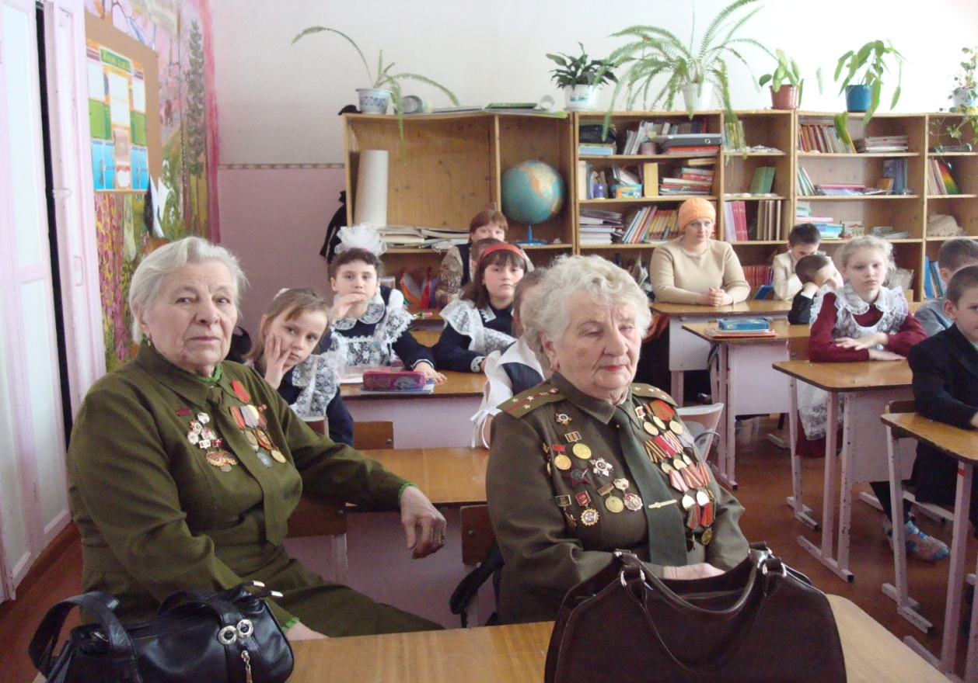

Работа с ветеранами

Оформление книги о ветеранахВОВ «Войной крещённые подруги».
Создание картотеки на ветеранов
Закрепление ветеранов ВОВ, УТФ, ветеранов пед. труда за классными коллективами

Посещение на дому, оказание адресной помощи (покупка продуктов, медикаментов, уборка квартиры и др.)
Приглашение на школьные мероприятия, праздники, классные часы, беседы
Сотрудничество с городским советом ветеранов ВОВ

Поздравление с праздниками, юбилеями, вручение подарков

Проведение праздничных концертов для ветеранов, организация чаепитий

Операция «Ветеран живёт рядом»
Поздравления ветеранов с Днем Защитника Отечества, Днем Победы
8-е марта

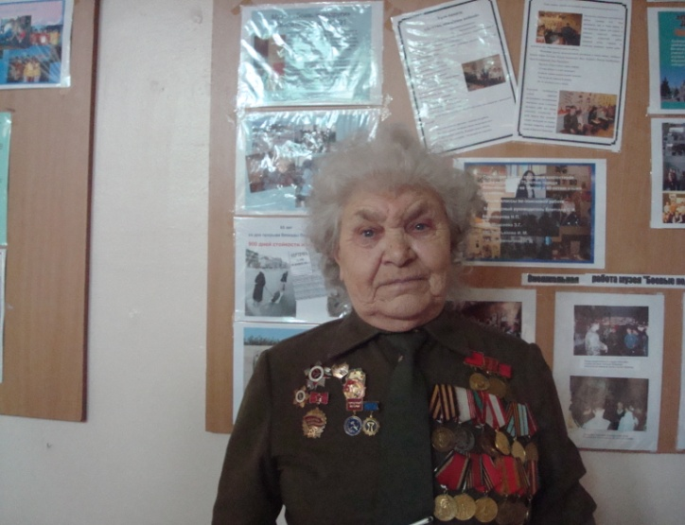
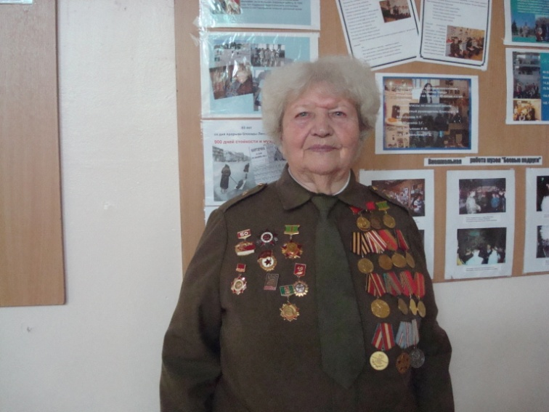
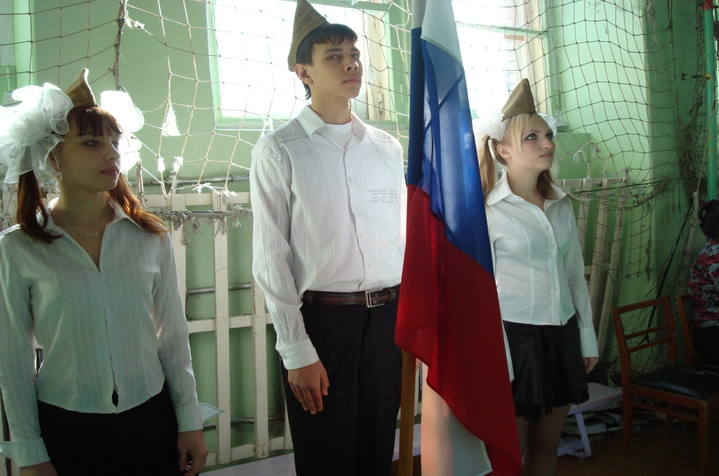
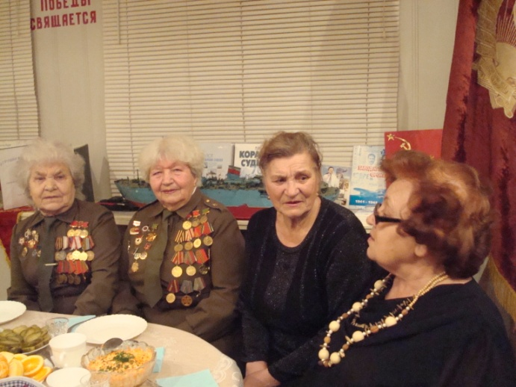
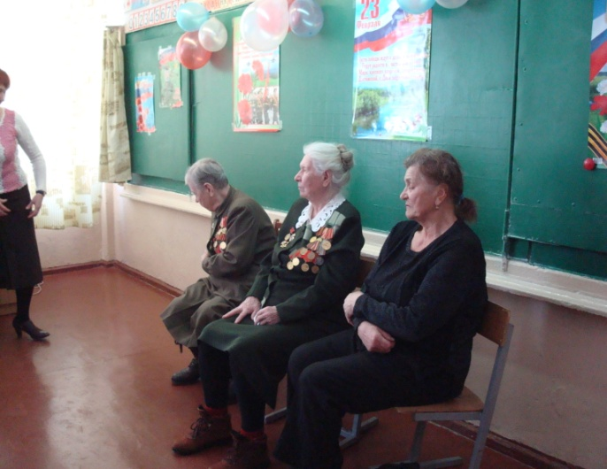
Приглашение ветеранов на школьные мероприятия, праздники, классные часы, беседы

